Delovni list 1
Celica in njena zgradba

Pred seboj imaš besedilo, v katerem sta zelo natančno opisani rastlinska in živalska celica. Dobro ga preberi in si v zvezek zapiši krajši povzetek. Bodi čim natančnejši, saj ti bo to koristilo pri izdelavi modela.

Kaj je celica?
CELICA je najmanjša organizirana enota vseh živih bitij, ki je sposobna samostojnega preživetja.
Poznamo enoceličarje, ki so zgrajeni iz ene same celice, ki deluje kot organizem (se prehranjuje, izloča, diha …), in mnogocelične organizme, ki so sestavljeni iz več različnih celic, vsaka opravlja svoje delo o tudi različnih oblik (živčne celice, mišične celice, celice povrhnjice …).

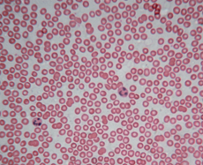  Slika 1: Krvne celice | 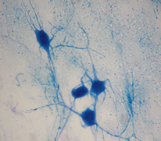  Slika 2: Živčne celice | 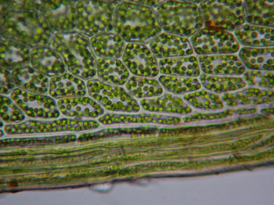  Slika 3: Celice v listu

Leta 1665 je Robert Hooke opazoval pluto in videl, da je sestavljena iz številnih kamric (sobic), ki jih je imenoval cellulae (celice). Ker je opazoval mrtve celice, je v resnici videl le celične stene. Danes o celici vemo veliko več. Preberite si opise posameznih celičnih organelov. Nekatere vidimo že s preprostim svetlobnim mikroskopom (npr. jedro, celično membrano …), večine pa ne. Zato si pomagamo z modeli in shemami. Med celicami rastlin, živali, gliv in bakterijami obstajajo bistvene razlike, zato so se znanstveniki odločili, da bo razvrstitev živih bitij v sistem temeljila na zgradbi celice.

a) Celična membrana
Celična membrana je membrana, ki obdaja celico in je izbirno (selektivno) prepustna. To pomeni, da nekatere snovi prepušča v celico in iz nje, nekaterih pa ne.

b) Celična stena
Celična stena obdaja celico, varuje notranjost celice in ji daje obliko ter oporo. Težko prepušča vodo in v njej raztopljene snovi, prehod je mogoč le skozi piknje (posebni predeli, v katerih so ozke pore). Živalske celice nimajo celične stene.

c) Citoplazma
Citoplazma je zdrizasta tekoča snov, s katero je celica zapolnjena, v njej »plavajo« celični organeli in ves čas se premika.

č) Mitohondriji  Mitohondrij je organel, v katerem poteka celično dihanje. Obdan je z dvema membranama. Zunanja membrana mitohondrijev je brez gub, notranja pa je močno nagubana. | 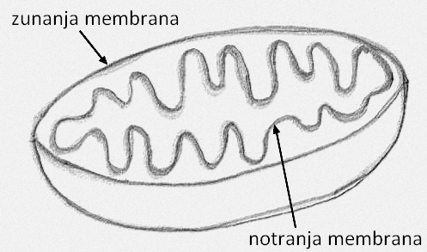  Slika 4: Shema mitohondrija v prerezu

d) Plastidi
Plastidi so organeli, ki so obdani z dvojno membrano. Obe membrani sta gladki. Te celične organele imajo le rastline. Plastidi imajo zelo različne funkcije. Poznamo: kloroplaste, kromoplaste, amiloplaste. V kloroplastih, ki so zelene barve (vsebujejo zeleno barvilo klorofil), poteka fotosinteza, kjer iz vode in ogljikovega dioksida ob svetlobni energiji nastajata sladkor in kisik. V amiloplastih je shranjen škrob, v kromoplastih pa se kopičijo barvila.

e) Vakuola
Vakuola je prostor, kjer je shranjen celični sok. Pri rastlinskih celicah zavzema velik prostor v celici. Obdana je z membrano. V celici nastaja več vakuol, ki rastejo. V odrasli celici se vakuole običajno zlijejo v eno ali dve vakuoli, ki potisneta citoplazmo tik ob celično steno.

f) Golgijev aparat  Golgijev aparat je organel, ki pomaga pri izločanju snovi iz celice. Ima le eno membrano. V njem nastajajo tudi lizosomi. To so mehurčki, ki vsebujejo prebavne encime. V njih se prebavijo tudi celične strukture, ki so poškodovane ali jih celica ne potrebuje. | 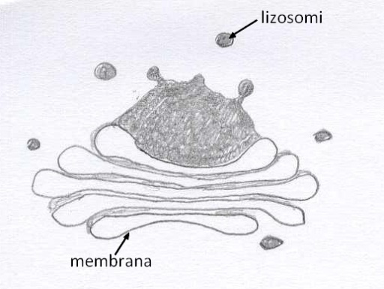  Slika 5: Shema Golgijevega aparata z lizosomi

g) Endoplazmatski retikulum  Endoplazmatski retikulum sodeluje pri nastanku membrane. Oblikovan je kot skupek cevk in sploščenih cistern, ki ležijo ena nad drugo.  Na površju endoplazmatskega retikuluma ali v njegovi okolici so lahko zrnati organeli ribosomi, ki omogočajo nastajanje beljakovin. | 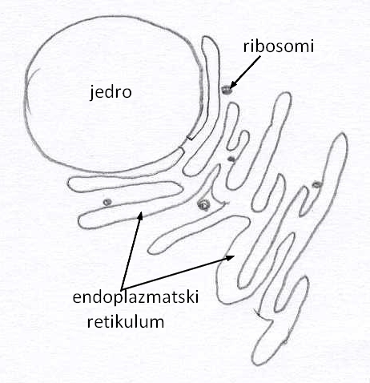  Slika 6: Shema endoplazmatskega retikuluma, (ob jedru) z ribosomi

h) Jedro
Jedro je obdano z dvojno membrano. Najpogosteje je okrogle, eliptične ali lečaste oblike. V jedru so kromosomi, ki so nosilci dednih enot (genov). V notranjosti jedra je jedrce, ki je okrogle oblike.

Avtor fotografij celic je Iztok Tomažič.
Avtorica shem in fotografij v prispevku je Marjetka Kolbl.

